教 私 第 3 2 5 5号
平成 31年 1月 4日
関係私立幼稚園設置者 様

大阪府教育庁私学課長

平成３０年度大阪府私立幼稚園経常費補助金配分基準等
説明会の開催について（通知）

標記について、下記のとおり開催いたしますので、ご出席をお願いいたします。ご欠席される場合は、事前に当課幼稚園振興グループまでご連絡いただきますようお願いいたします。

記

１ 日 時 平成３１年１月２５日（金） 14時00分 （受付：13時30分から）

２ 場 所 大阪府庁 新別館南館８階 大研修室
大阪市中央区大手前３－１－４３

３ 内 容 （１）平成３０年度経常費補助金配分基準について
（２）経常費補助事業変更承認申請書について
（３）その他

４ その他 （１）会場の都合上、各園1名様でのご出席をお願いいたします。
（２）経常費補助金以外の説明も行いますので、個人立の幼稚園の方もご参加いただきますようお願いいたします。

〔担当〕私学課幼稚園振興グループ 野田
直通：06-6210-9273 FAX：06-6210-9276

○アクセス
・大阪メトロ谷町線・中央線「谷町四丁目」駅１Ａ番出口から徒歩約２分
・１Ａ番出口をまっすぐ進み、正面エスカレーターで地下1階まで行くと、右側に新別館南館
出入口があります。

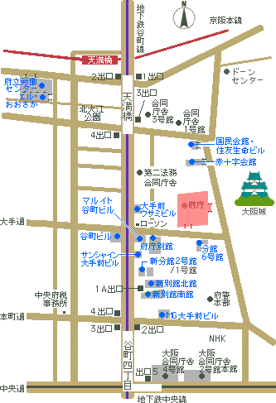
新別館南館

